PRIRODA I DRUŠTVO
U VRIJEME ZIMSKIH BLAGDANA
ZAMOLI NEKOGA OD UKUĆANA DA TI PROČITA ZAGONETKE I RIJEŠI IH.

IZ VISINE GUSTO PADA,
NIKAD PADOM NE NASTRADA.
A KAD TOPLO SUNCE SVANE,
RASTOPI SE I NESTANE.

BIJELA ZVJEZDICA NA DLAN TI PALA, ZAGRIJALA SE I NESTALA.

OBILAZIM VAŠE PROZORE,
ČIZMICE STAVLJAM DAROVE.
IMAM ZLATAN ŠTAP, PONOSIM SE NJIME,
A VI, DRAGA DJECO, POGODITE MI IME…

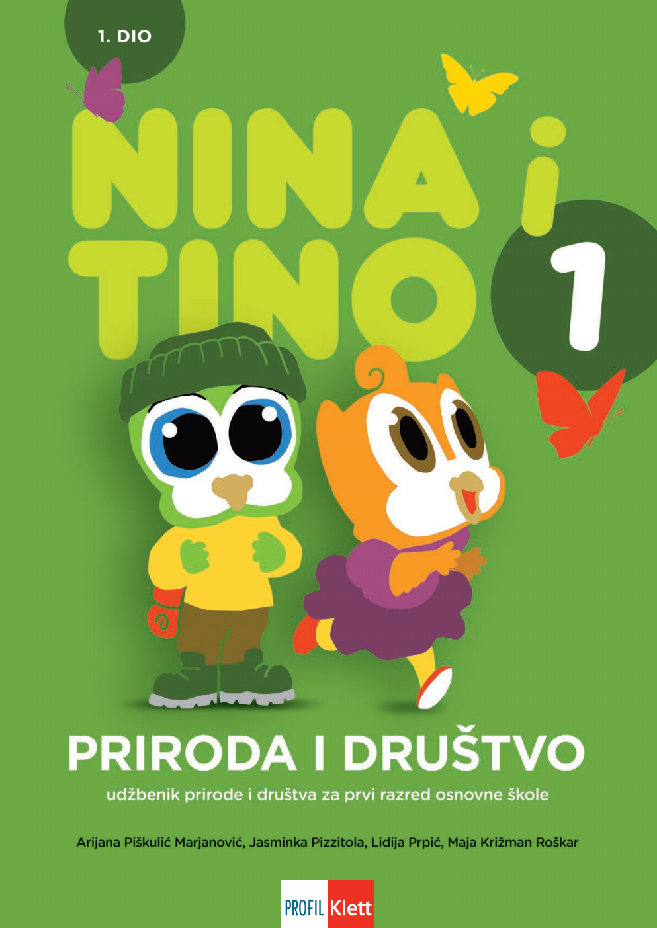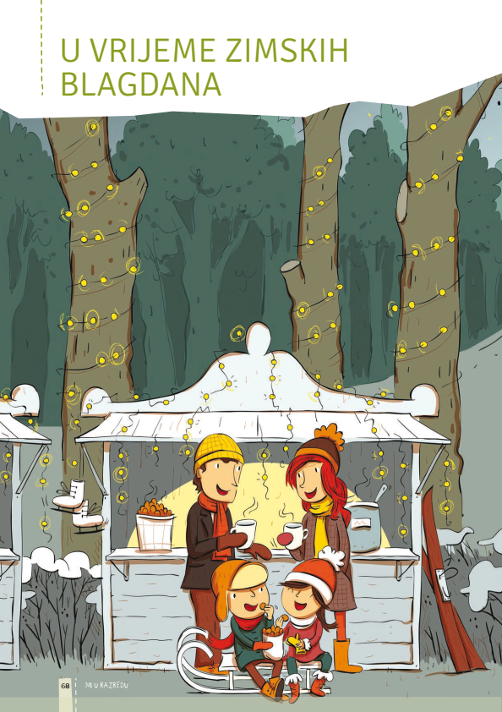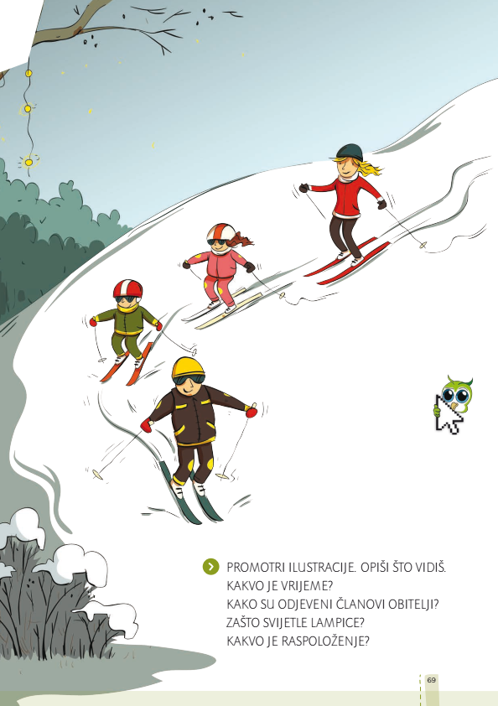

OTVORI UDŽBENIK I PROMOTRI ILUSTRACIJU NA 68. I 69. STRANICI.

ODGOVORI NA PITANJA.
KAKVO JE VRIJEME ZIMI? KAKO IZGLEDA PRIRODA ZIMI?
KOJE SU ZIMSKE AKTIVNOSTI I SPORTOVI?
KAKO U VRIJEME ADVENTA IZGLEDA GRAD/MJESTO U KOJEM ŽIVIŠ?
KAKVU ODJEĆU I OBUĆU NOSIŠ ZIMI?
KAKO SE I ZAŠTO ŠTITIŠ OD HLADNOĆE?
KAMO LJUDI PUTUJU U VRIJEME ZIMSKIH PRAZNIKA?
TKO NEDOSTAJE NA ILUSTRACIJI I ZAŠTO?
RIJEŠI ZADATKE NA 70. I 71. STRANICI UDŽBENIKA.

UŽIVAJ U UČENJU I RADU !

.

